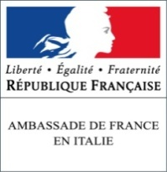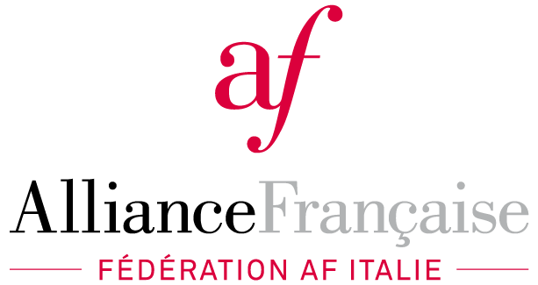

SCHEDA PARTECIPAZIONE SEMINARIO - ALLIANCE FRANCAISE RIMINI
VIALE REGINA MARGHERIA,20 A RIMINI c/o ITT Marco Polo – 20 MARZO 2017

" L’univers du conte: 1001 outils pour l’oral dans la classe de FLE"

COGNOME: ……………………………………………………………………………………………………………………..
NOME: …………………………………………………………………………………………………………………………….
TEL. .………………………………………EMAIL. ……………………………………………………………………………
Tipo-Denominazione SCUOLA: ………………………………………………………………………………………….
CITTA’………………………………..TEL. ……………………………………… EMAIL. …………………………………..
DIRIGENTE SCOLASTICO : …………………………………………………………………………………………..

Barrare se si intende partecipare alla conferenza e/o agli ateliers e precisare quali :
□ Conferenza “L’univers du conte: 1001 outils pour la classe de FLE” - 9,30/12,30

Ateliers croisés del pomeriggio:
1/ Atelier Conte “Outils pour l’exploitation pédagogique des contes en classe de Fle "
□ 14,30/16,00 (attività per livello A1/A2) □ 16,15/17,45 (attività per livello B1/B2)

2/ Atelier Francophonie “Découvrir et faire découvrir la diversité linguistique et culturelle du français”

□ 14,30/16,00 (attività per livello B1/B2) □ 16,15/17,45 (attività per livello A1/A2)

Desidero partecipare al pranzo c/o IPSSAR Malatesta si □ no □

Si prega di inviare imperativamente la scheda di partecipazione entro il 14 marzo tramite posta elettronica all’Alliance Française di Rimini: alliancefr.rimini@yahoo.fr

Data…………………………… Firma ………………………………………….

Si ricorda che l’Ambasciata di Francia in Italia – Institut français Italia e la Federazione delle Alliances françaises d'Italia, sono Enti accreditati e soggetti qualificati e riconosciuti dall’Ambasciata di Francia in Italia – Institut français Italia Formazione del Personale della Scuola secondo la direttiva 170/2016, e che, pertanto, i docenti che partecipano alle iniziative promosse e sostenute da tali enti hanno diritto all’esonero dal servizio, secondo le disposizioni vigenti.

